北京理工大学2015－2016学年第二学期
大学物理I期末试题A卷答案
第一部分
一、填空题（共30分）
1.（3分）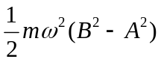
2.（3分）5 m/s
3.（3分）6.3 km/s
4.（3分）9 rad/s
5.（4分）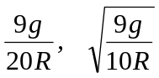
6.（3分）7
7.（3分）(3)
8.（4分）1.57 kJ， 1.37 kJ
9.（4分）等温， 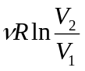
二、选择题（每题3分，共9分）
C D B

三、计算题（共21分）：
1.（11分）如图所示，质量为2m，半径为R的滑轮（视为均匀圆盘）可绕固定光滑水平轴旋转。一条柔软细绳环绕在滑轮边缘，下端悬挂着一个质量为m的圆柱形物体，一个质量为m的水平圆环在物体正上方h高度处。开始时滑轮、物体、圆环三者均保持静止，且细绳刚好伸直。现让三者一起开始自由运动，圆环将套在物体上，求圆环套在物体上开始一起运动的速度大小。
2m
m
m
h
R
物体
圆环
解：根据牛顿第二定律和刚体定轴转动定律，有
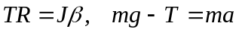 且 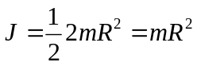, a = βR
得物体下降的加速度为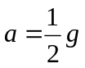。 （4分）
设物体下降h′高度后，圆环与其相碰，有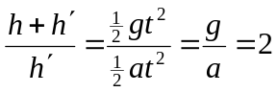，
得 h′ = h， 所以碰撞前物体的速度大小为 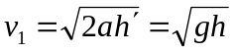，
圆环的速度大小为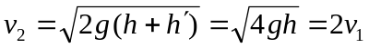 （3分）
碰撞前后角动量守恒，有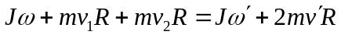， 且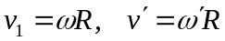，
得圆环和物体一起运动的速度大小为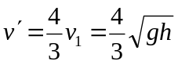。 （4分）
2. （10分）如图所示，p-V图中方形回线abcda表示一定量理想气体氦的循环过程，整个过程由两条等压线和两条等体线组成，且p₂ = 2p₁，V₂ = 2V₁。求循环效率。
解 根据理想气体过程方程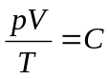，可知
V
p
a
b
c
d
0 V₁ V₂
p₂
p₁
故 T_{b} = 2T_{a}，T_{c} = 4T_{a}，T_{d} = 2T_{a}。 （2分）
氦气定体和定压摩尔热容分别为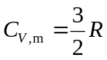和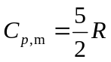。
各过程的热量传递为
等体过程ab吸热 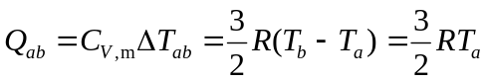
等压过程bc吸热 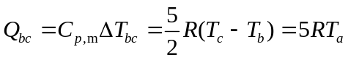
等体过程cd放热 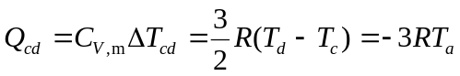
等压过程da放热 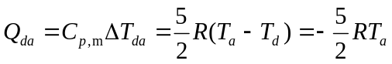 （4分）
所以循环效率为 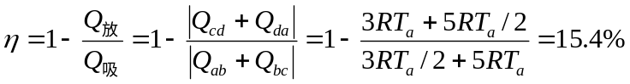 （4分）

第二部分

一、填空题（共11分）
1.（4分）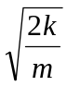，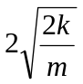，k(A² + a²)，kA²
2.（4分）2， 2
3.（3分）平行于纸面

二、选择题（每题3分，共6分）
D A

三、计算题（共23分）：
3.（8分）如图所示，波源位于坐标原点O处，其振动表达式为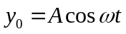。在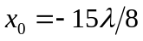 （为波长）处有一波密反射壁。求：(1) 从O处发出的沿 –x方向传播的波的波函数；(2) 从反射壁处反射的波的波函数（设反射时波的振幅不变）；(3) 在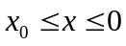区域内静止的点的坐标。
解：(1)从O处发出的、沿–x方向传播的波的波函数为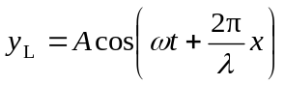 （2分）
O
x
x₀
(2)考虑到反射波有半波损失，其波函数为
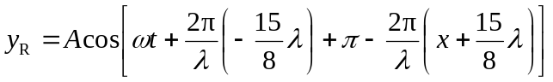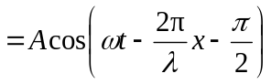 （3分）
(3)两波的相位差为 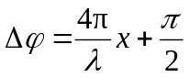，
当 Δϕ = (2k+1)π 时，相应的点静止，在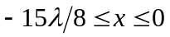区域内这些点的坐标为
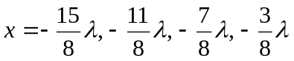（分别对应k = -4, -3, -2, -1，共4个点）。 （3分）

4.（10分）一束波长λ = 589nm的平行光垂直照射到宽度a = 0.40mm的单缝上，缝后放一焦距f = 1.0m的凸透镜，在透镜的焦平面处的屏上形成衍射条纹。(1) 求第三级明纹离中央明纹中心的距离；(2) 对第三级明纹，单缝处相应波阵面分为几个半波带？(3) 求中央明纹的宽度。
解：(1) 由单缝夫琅禾费衍射明纹条件
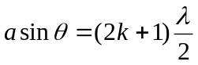
因θ很小，有sinθ ≈ tanθ ＝ x_{k} /f，即
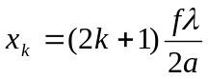
所以，第三级明纹(k = 3)离中央明纹中心的距离为
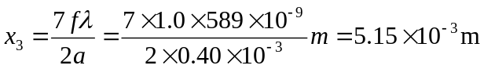 （4分）
(2) 对第三级明纹，单缝处相应的波阵面分为2k+1 = 7个半波带。 （2分）
(3) 由单缝夫琅禾费衍射暗纹条件
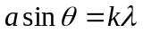
以及sinθ ≈ tanθ ＝ x_{k} /f，可得
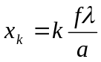
由k＝±1级暗条纹中心，得中央明纹宽度为
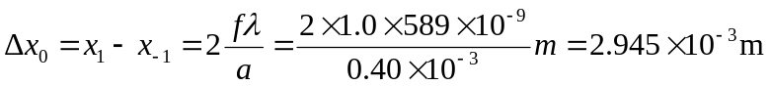 （4分）
5. （5分）美国激光干涉引力波天文台(LIGO)科学合作组织宣布于2015年9月14日探测到了双黑洞合并形成的引力波。大质量天体剧烈运动，扰动周围时空，扭曲空间以波动的形式向外传播，称为引力波，它是以光速（3×10⁸m/s）传播的横波。
(1) 设一简谐引力波沿直径为1m的圆柱体轴线（+ z方向）传播，由于空间交替伸展和收缩而使圆柱体形状发生变化，如图所示（图中T为波的周期）。当x方向伸张量最大时，y方向压缩量也最大，反之亦然，这使圆柱体垂直于轴的截面成为形状随时间连续变化的椭圆。引力波很弱，所引起的x方向和y方向的最大形变率只有10^{–21}。令引力波的频率为150Hz，分别写出引力波x方向偏振和y方向偏振的波函数（用圆柱体在x方向和y方向上的宽度D_{x}和D_{y}随时间t和坐标z变化的函数表示）。
(2) 他们利用迈克尔逊干涉仪探测引力波。干涉仪使用激光工作，预先调整两个互相垂直的光路的长度，使进入探测器的两束光干涉相消，光强为零。设两光路分别沿x方向和y方向，上述简谐引力波沿z方向传来。由于引力波很弱，还不能使两干涉光发生相长干涉，但是可以使干涉光稍稍偏离相消状态，导致探测器能够探测到一定光强。问探测器观察到明暗交替变化的频率是多少？试解释原因。
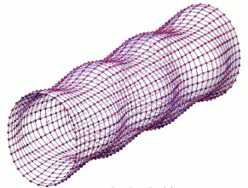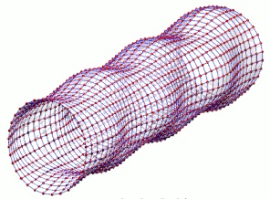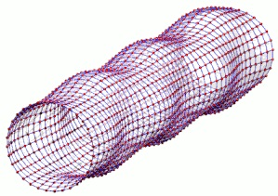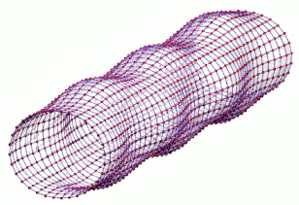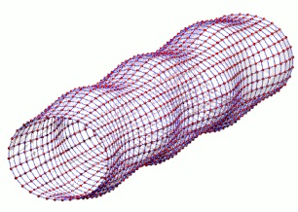
O
x
y
z
O
x
y
z
O
x
y
z
O
x
y
z
O
x
y
z
(a) t = 0
z = 0平面最大扰动
(e) t = T/2
z = 0平面最大扰动
(c) t = T/4
z = 0平面无扰动
(b) t = T/8
(d) t = 3T/8
答：(1) 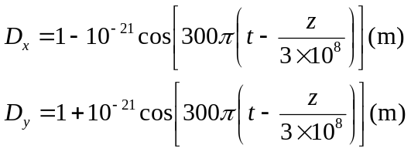 （2分）
(2) 探测器观察到明暗交替变化的频率是300Hz。 （2分）
设两光路分别位于x轴和y轴，图(a)状态下，x方向空间压缩最大，y方向空间伸张最大，引起两束光光程差最大，探测器获得最大光强。同理，图(c)状态下获得零光强，图(e)状态下获得最大光强。所以探测器探测明暗变化的周期为T/2，即频率为引力波频率的二倍。 （1分）

